ТЕХНОЛОГИЧЕСКАЯ КАРТА УЧЕБНОГО ЗАНЯТИЯ

Преподаватель ООД дисциплины: Соколова Н. А.
Дисциплина общеобразовательного цикла (ООД) |  |  |  | Математика
Специальность обучающихся |  |  |  | 08.01.02 «Монтажник трубопроводов»
Раздел/тема Программы |  |  |  | Раздел № 8. Многогранники и тела вращения
Тема урока |  |  |  | Площадь поверхности цилиндра. Объём цилиндра
Цели урока |  |  |  | Обучающая: Ввести понятие площади полной поверхности и объёма цилиндра. Отработать навыки применения знаний при решении практических задач в профессии «Монтажник трубопроводов».
Развивающая:
развивать познавательную и творческую активность в процессе решения задач,
развитие внимания, памяти, формирование логического мышления и профессиональных компетенций.
 |  |  |  | Воспитательная: воспитание положительной мотивации к изучению математике, осознание личного вклада в построение своего устойчивого будущего, готовность к работе в условиях появления новых видов деятельности, сохранение позитивной рабочей атмосферы во время командной работы, воспитание дисциплинированности, ответственности за качество и результат выполненной работы.
Тип урока |  |  |  | Урок усвоения новых знаний
Технологии, методы, приёмы обучения |  |  |  | Технологии: ИКТ.  Методы: словесный, практический, лекция в форме беседы, коллективная мыслительная деятельность, объяснительно - иллюстрационный материал, письменные задания, индивидуальная работа у доски, работа со справочным материалом, рефлексия – письменная оценка личной деятельности.
Формы организации деятельности обучающихся |  |  |  | Фронтальная, индивидуальная, групповая.
Основные понятия, термины |  |  |  | Понятие «Площадь поверхности цилиндра»  Формулы площади поверхности цилиндра  Формула объёма цилиндра
Оснащение занятия, средства обучения |  |  |  | Компьютер, презентация, доска, раздаточный материал, карандаши, линейки.
ПЛАНИРУЕМЫЕ РЕЗУЛЬТАТЫ в соответствии с ФГОС СПО

Личностные результаты (по направлениям)
ЛР 03 Духовно-нравственное воспитание |  |  |  |  | осознание личного вклада в построение устойчивого будущего.
ЛР 06 Трудовое воспитание |  |  |  |  | готовность к труду, осознание ценности мастерства, трудолюбие;
 |  |  |  |  | интерес к различным сферам профессиональной деятельности, умение совершать осознанный выбор будущей профессии и реализовывать собственные жизненные планы.
Метапредметные результаты
Овладение универсальными учебными познавательными действиями: учебные познавательные действия
МР 01 |  |  |  |  | устанавливать существенный признак или основания для сравнения, классификации и обобщения;  самостоятельно формулировать и актуализировать проблему, рассматривать ее всесторонне.
Овладение универсальными учебными познавательными действиями: базовые исследовательские действия
МР 02 |  |  |  |  | определять цели деятельности, задавать параметры и критерии их достижения;  уметь переносить знания в познавательную и практическую области жизнедеятельности.
Овладение универсальными учебными познавательными действиями: работа с информацией
МР 03 |  |  |  |  | владеть навыками получения информации из источников разных типов, самостоятельно осуществлять поиск, анализ, систематизацию и интерпретацию информации различных видов и форм представления.
Овладение универсальными коммуникативными действиями: совместная деятельность
МР 05 |  |  |  |  | понимать и использовать преимущества командной и индивидуальной работы;  оценивать качество своего вклада и каждого участника команды в общий результат по разработанным критериям;
Овладение универсальными регулятивными действиями: самоконтроль
МР 07 |  |  |  |  | давать оценку новым ситуациям, вносить коррективы в деятельность, оценивать соответствие результатов целям.
Предметные результаты
ПРу13 |  |  |  |  | умение оперировать понятиями: фигура и поверхность вращения, цилиндр, развертка поверхности, сечения цилиндра, параллельные оси или основанию, сечение цилиндра;
 |  |  |  |  | изображать фигуры и поверхности вращения, их сечения;
 |  |  |  |  | умение применять свойства геометрических фигур.
ПРу14 |  |  |  |  | умение свободно оперировать понятиями: площадь фигуры, объем фигуры;
 |  |  |  |  | умение свободно оперировать понятиями: площадь поверхности цилиндра, объем цилиндра
ПРу17 |  |  |  |  | строить математические модели с помощью геометрических понятий и величин, решать связанные с ними практические задачи.
ПЛАНИРУЕМЫЕ РЕЗУЛЬТАТЫ в соответствии с ФГОС СПО
Общие компетенции
ОК 01 |  |  |  |  | Выбирать способы решения задач профессиональной деятельности применительно к различным контекстам.
ОК 02 |  |  |  |  | Использовать современные средства поиска, анализа и интерпретации информации и информационные технологии для выполнения задач профессиональной деятельности.
ОК 04 |  |  |  |  | Эффективно взаимодействовать и работать в коллективе и команде.
Профессиональные компетенции
ПК 1.2 |  |  |  |  | Очистка и раскладка элементов монтажа и трубопроводов, выполнение подготовительных операций перед производством монтажа трубопроводов.
ПК 2.1 |  |  |  |  | Сборка и монтаж трубопроводов любого диаметра, изготовленных с применением различных материалов.
ПК 3.1 |  |  |  |  | Проводить гидравлические испытания безнапорных трубопроводов;
ПК 3.2 |  |  |  |  | Проводить гидравлические испытания напорных трубопроводов.
ХОД УРОКА
Элементы внешней структуры урока | Элементы внутренней структуры урока | Время на элемент урока | Деятельность преподавателя ООД |  |  | Наглядные методы обучения (презентация, текст, упражнение, индивидуальные карточки и задания) | Деятельность обучающихся
1. Подготовительный этап | 1.1. Организационный момент | 5 мин | - приветствие;  - выявление отсутствующих на уроке;  - проверка внешнего вида (в соответствие требованиям внутреннего распорядка колледжа). |  |  |  | Отвечают на приветствие. Староста докладывает о явке студентов на занятие. Приводят в соответствие с требованиями внешний вид, рабочее место.
1. Подготовительный этап | 1.2.Целевая установка.  Мотивация | 10 мин | - - великий французский архитектор Ле Корбюзье сказал: «Всё вокруг – геометрия». Мы продолжаем знакомиться с геометрическими телами. Свойства тел вращения широко применяются не только в архитектуре, но и в сфере Вашей будущей профессии. Трубы, как и строительные сооружения, – один из самых древних и в то же время актуальных инженерных элементов, без которых невозможно представить современную цивилизацию. Они окружают нас везде в повседневной жизни. Водоснабжение и канализация, отопление и вентиляция, газоснабжение, нефтепроводы и промышленное производство. В современном мире трубы используются практически во всех сферах жизни. Свойства цилиндра помогают в решении задач при монтаже и расчётах трубопроводных систем.  - - цель урока - ввести понятие площади полной поверхности и объёма цилиндра и отработать навыки применения знаний при решении практических задач в профессии «Монтажник трубопроводов».  После изучения данной темы вы будете знать:  - определение понятия «Площадь поверхности цилиндра»;  - формулы вычисления площади поверхности и объёма цилиндра.  уметь:  - использовать приобретённые знания и умения в практической деятельности расчетов по профессии «Монтажник трубопроводов».  Мотивация: Истоки появления одного из известнейших изделий металлопроката – круглой трубы – сокрыты матушкой-природой. Цилиндрическая форма с круглым сечением встречается практически во всем: в очертания волн и речных водоворотах, стволах и кронах деревьев, в овощах и фруктах, орехах и злаках. Не случайно в Древнем Египте, где похоже, гораздо больше знали об уникальных свойствах форм, были созданы магические цилиндры или жезлы фараона, возвращающие человеку силы.  Когда мы узнаем формулы вычисления площади поверхности и объёма цилиндра, мы сможем решить задачу, которая актуальна при монтаже трубопровода: Сколько потребуется рулонов материала (фольма-ткань) для однослойной теплоизоляции встык трубы длиной 50 метров и внешним диаметром 480 мм, если длина материала (фольма-ткань) в рулоне 10 м, а ширина 1,5 м, толщина изоляционного слоя 40 мм. Определите сколько жидкости может содержать труба данного размера, если толщина стенки трубы равна 3,5 мм. |  |  | 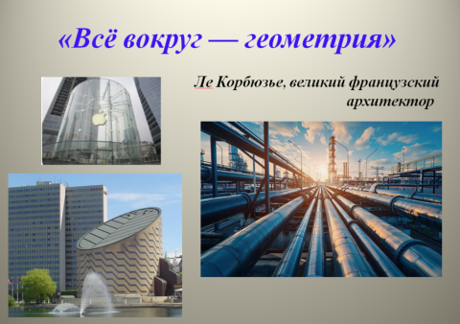  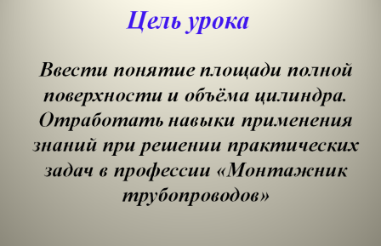  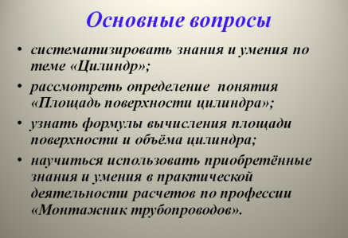  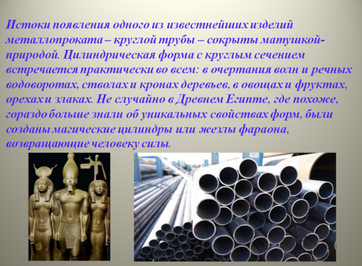  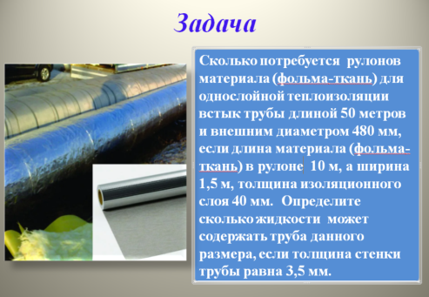 | Осмысливают информацию
1. Подготовительный этап | 1.3. Актуализация опорных знаний и опыта обучающихся | 10 мин | Повторение основных определений:  - определение понятия «Цилиндр»,  - основные элементы цилиндра: основания, ось цилиндра, образующая боковой поверхности L, высота h,радиус основания R (напишите на чертеже цилиндра).  ВОПРОС-ОТВЕТ (заполните пропуски):  1. Цилиндр можно получить если вращать (прямоугольник) вокруг одной из его сторон.  2. Расстояние между плоскостями оснований цилиндра это (высота).  3. Круги, расположенные в параллельных плоскостях, называются (основаниями).  4. Прямая, проходящая через центры оснований, это – (ось цилиндра).  5. Сколько образующих можно провести в цилиндре? (бесконечно много).  СЕЧЕНИЯ ЦИЛИНДРА (выполните заданный чертёж сечения):  - осевое сечение: Плоскость сечения содержит ось цилиндра и перпендикулярна основаниям.  В сечении – прямоугольник.  - сечение плоскостью параллельной оси цилиндра: Плоскость сечения параллельна оси цилиндра и перпендикулярна основаниям.  В сечении – прямоугольник.  - сечение плоскостью параллельной основанию цилиндра: Плоскость сечения параллельна основаниям цилиндра и перпендикулярна оси.  В сечении – круг. |  |  | 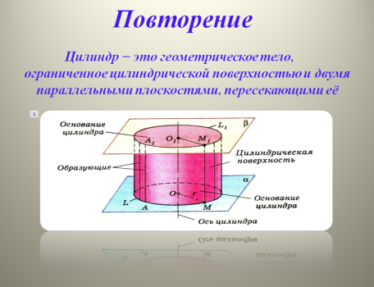  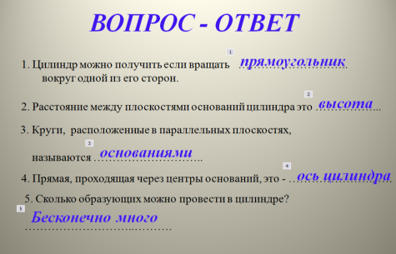  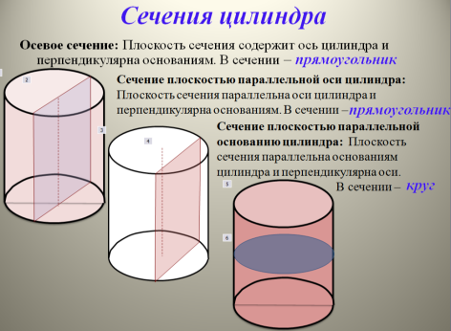 | Отвечают на вопросы, проверяют правильность выполнения заданий,  выполняют чертёж сечений цилиндра.
2. Основной этап | 2.1. Формирование новых знаний (умений) | 30 мин | Полная поверхность состоит из 2-х оснований и боковой поверхности.  Развёртка цилиндра — это изображение боковой (цилиндрической) поверхности цилиндра, развёрнутой в плоскости.  Если мы разрежем поверхность цилиндра по одной из его образующих и как бы “развернем” её, у нас получится прямоугольник и два круга.  Развертка оснований цилиндра — круг с радиусом R. Площадь основания находим как площадь круга:  S = πR² ,  где R – радиус основания цилиндра.  Развертка боковой поверхности цилиндра — прямоугольник, одна сторона этого прямоугольника равна высота цилиндра h , а вторая - длине окружности его основания 2πR.  Площадь боковой поверхности цилиндра равна произведению сторон прямоугольника: S_{бок} = 2πRh  Получаем:  S_{полн} = S_{бок} + 2S_{осн} = 2πRh + 2πR²  Значит, площадь полной поверхности цилиндра вычисляется по формуле:  S_{полн} = 2πR(R + h)  Решите устно:  Задание 1. Во сколько раз увеличится боковая поверхность цилиндра, если его высота увеличится в 5 раз, а радиус основания останется прежним?  Решение: (на доске)  Площадь боковой поверхности для первого цилиндра: S_{бок} = 2πRh  Площадь боковой поверхности для второго цилиндра, если h=5h:  S_{бок} = 2πR5h=10πRh  Вывод: площадь боковой поверхности второго цилиндра в 5 раз больше площади боковой поверхности первого цилиндра.  Ответ: площадь боковой поверхности увеличится в 5 раз.  Какие величины мы можем найти по этим формулам?  Ответ:  -Площадь основания цилиндра, площадь боковой и полной поверхности цилиндра.  Вопрос: От какой величины зависит площадь основания цилиндра?  Ответ: От радиуса.  Вопрос: Чему равно число π?  Ответ: 3,14  Вопрос: От каких величин зависит площадь боковой поверхности цилиндра?  Ответ: От радиуса и высоты цилиндра.  Вопрос: Как найти площадь полной поверхности цилиндра?  Ответ: Сложить площадь боковой поверхности и удвоенную площадь основания цилиндра.  Трубы имеют цилиндрическую форму из сочетания научных и технологических факторов. Это связано с оптимальностью формы для транспортировки сред под давлением и простотой изготовления. Цилиндрическая форма придаёт трубам больше устойчивости к давлению, так как оно равномерно распределяется по всем стенкам трубы благодаря чему она не ломается от давления. Круглые трубы производят шовными и бесшовными. О бесшовных трубах нам раскажет студент …………  Бесшовные трубы представляют собой изделия трубного проката, изготовленные без продольного сварного шва. Эти трубы производятся из стального слитка или заготовки путем горячей или холодной прокатки, что обеспечивает высокие механические свойства и однородность материала по всей длине трубы. Их уникальные свойства делают их незаменимыми в различных отраслях промышленности, где требования к надежности и прочности особенно высоки.  При монтаже трубопроводов используют разные виды соединений труб: резьбовое, муфтовое, фланцевое и сварное.  Задание 2. Найдите площадь листа проката, если из него изготовлена труба длиной 8 м и диаметром 32 см?  Решение: Площадь поверхности трубы представляет собой боковую поверхность цилиндра. Длина трубы является высотой цилиндра.  S_{бок} = 2πRh  $2R=D$, h=l  $S_{бок}$= πDl  D= 32 см = 0,32 м  $S_{бок}$= $π∙0,32∙8=2,56π( м^{2})$  Если $π=3,14$ , тогда  $S_{бок}$= $2,56∙3,14≈8,04 (м^{2})$  Ответ: 8,04 $м^{2}$  Теперь познакомимся с формулой объёма.  Объём цилиндра равен произведению площади основания на высоту:  $V=S_{осн}h$  Если известен радиус $R$ основания, то  $V=πR^{2}h$  Если известен диаметр D основания, то $V=π\frac{D^{2}}{4}h$  Объём трубы — это пространство, занимаемое трубой, измеряемое в кубических метрах (м³) или литрах. Показывает, сколько жидкости или газа может содержать труба определённого размера. Расчёт объёма трубы используется при проектировании отопительных и водопроводных систем, расчёте объёма теплоносителя, определении производительности насосов. Важно: для расчёта всегда используется внутренний диаметр трубы, так как именно он определяет объём, который может поместиться внутри трубы. Толщина стенок трубы не влияет на объём жидкости, которую может вместить труба.  Решаем самостоятельно в тетрадях.  Задание 3. Рассчитайте объём воды в водопроводной трубе с внутренним диаметром 20 мм и длиной 10 м.  Решение: $V=π\frac{D^{2}}{4}h$  $$h=l=10 м$$  20 мм = 0,02 м  Тогда: : $V=π\frac{{0,02}^{2}}{4} ∙10= π∙0,001$($м^{3}$)  Если $π=3,14$ , тогда  $V= π∙0,001=3,14∙0,001=0,00314(м^{3})$  В литрах: $0,00314∙1000=3,14 (л)$  (1$м^{3}$ = 1000 л)  Ответ: $0,00314 м^{3}$ или $3,14 л$  Молодцы! Все успешно справились с заданием! Теперь можно решить нашу главную задачу, в которой спрашивается про теплоизоляцию труб.  Послушайте сообщение студента……. о тепловой изоляции трубопроводов.  Тепловая изоляция трубопроводов — это важный этап при монтаже и эксплуатации инженерных систем. Она обеспечивает защиту от теплопотерь в окружающую среду и поддержание нужной температуры транспортируемой среды, предотвращает замерзание жидкости внутри трубы, позволяет избежать образование конденсата, для защиты людей от тепловых ожогов, чтобы исключить возможность гидроударов в паропроводе. Виды изоляции: минвата, пенополистирол, пенополиэтилен, каучук.  Задача. Сколько потребуется рулонов материала (фольма-ткань) для однослойной теплоизоляции встык трубы длиной 50 метров и внешним диаметром 480 мм, если длина материала (фольма-ткань) в рулоне 10 м, а ширина 1,5 м, толщина изоляционного слоя 40 мм. Определите сколько жидкости может содержать труба данного размера, если толщина стенки трубы равна 3,5 мм.  Решение:  1. Площадь поверхности трубы представляет собой боковую поверхность цилиндра с учётом толщины изоляционного слоя. Длина трубы является высотой цилиндра. Вычислим площадь покрытия трубы:  S_{бок} = 2πRh  $2R=D$, h=l  $S_{бок}$= πDl  с учётом толщины изоляционного слоя:  D= $D_{тр}+2∙$ $b_{из}$  D= $480+2∙$ 40 = 560 (мм) = 0,56 (м)  $S_{бок}$= $π∙0,56∙50=28π (м^{2})$  Если $π=3,14$ , тогда  $S_{бок}$= $28∙3,14=87,92 (м^{2})$  Вычислим площадь изоляционного материала в одном рулоне:  $$S_{р}=a_{р}∙ L_{р}$$  $$S_{р}=1,5∙10=15(м^{2})$$  Количество рулонов изоляционного материала:  $$N_{р}=\frac{S_{бок}}{S_{р}}$$  $$N_{р}=\frac{87,92}{15}≈5,86 (рулонов)$$  Значит для однослойной теплоизоляции встык потребуется 6 целых рулонов.  2. Определим сколько жидкости может содержать труба данного размера:  $$V_{ж}=π\frac{d^{2}}{4}h$$  $d-$ внутренний диаметр трубы, с учётом толщины стенки трубы:  $$d= D_{тр}- b$$  $$d= 480- 3,5=476,5\left(мм\right)=0,4765(м)$$  $$h=l=10 м$$  $$V_{ж}=π\frac{{(0,4765)}^{2}}{4}50≈2,84π(м^{3})$$  Если $π=3,14$ , тогда  $$V_{ж}=2,84∙3,14=8,9176(м^{3})$$  В литрах: $8,9176∙1000=8917,6 (л)$  (1$м^{3}$ = 1000л)  Ответ: 6 рулонов  $8,9176 м^{3}$ или $8917,6 л$  Мы достигли цели, решили поставленную задачу. узнали формулы площади и объёма цилиндра, поняли. что эти знания пригодятся Вам в будущем. |  |  | 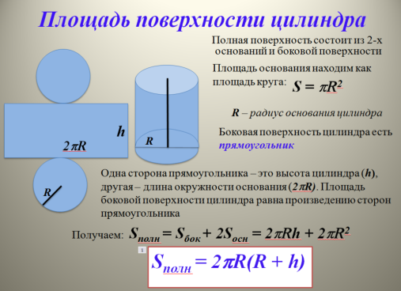  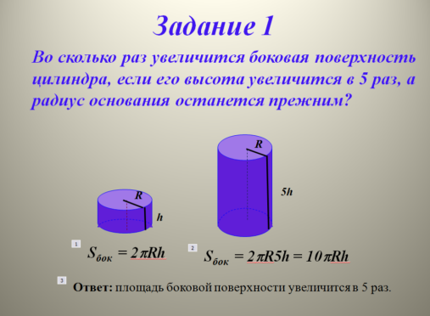  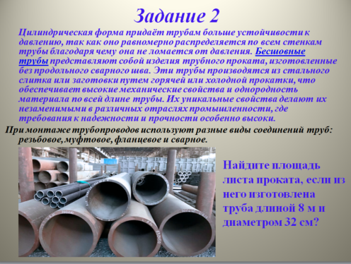  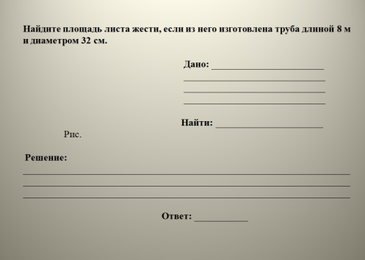  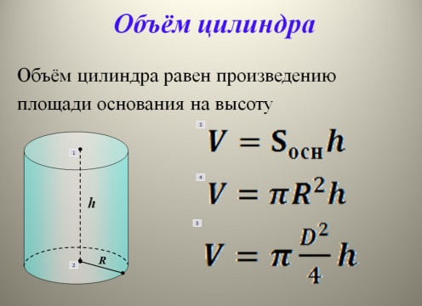  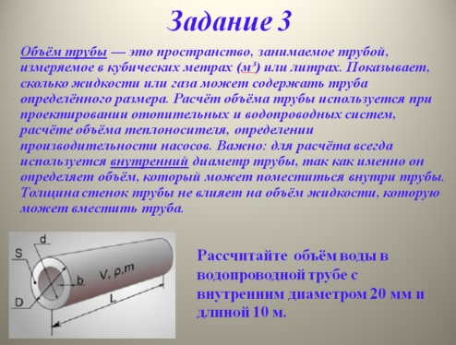  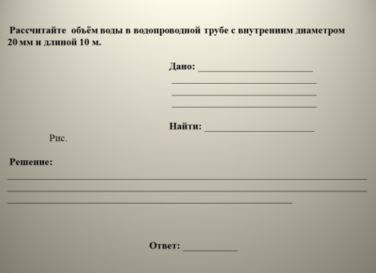  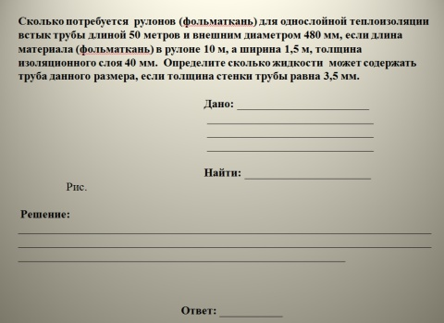 | Записывают формулы в тетрадь.  Устно выполняют решение задания 1. Отвечают на вопросы.  Отвечают на вопросы  Осмысливают информацию, понимают значимость материала в формировании профессионального опыта.  Записывают текст задания в тетрадь.  Выполняют решение задания 2 в тетради по схеме презентации.  Записывают формулы объёма цилиндра в тетрадь.  Осмысливают информацию, понимают значимость материала в формировании профессионального опыта.  Записывают текст задания в тетрадь.  Самостоятельно оформляют решение Задания 3 в тетради по схеме презентации.  Сообщают ответ преподавателю.  Внимательно слушают информацию о тепловой изоляции трубопроводов.  Осмысливают значимость материала в формировании профессионального опыта.  Записывают условие задачи в тетрадь.  Выполняют решение задачи в тетради по схеме презентации, проверяют правильность решения.  Объясняют почему необходимо взять целое количество рулонов изоляционного материала.  Осмысливают значимость материала в формировании профессионального опыта.
  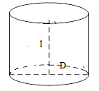 | Дано: цилиндр,  l=8 м, D =32 см  Найти: $S_{бок}$
  Дано: цилиндр,
  l=10 м, D = 20 мм
  Найти: $V$
  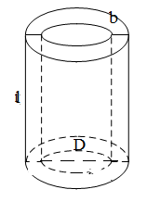 | Дано: цилиндр,  l = 50 м, $D_{тр}$ = 480 мм  b = 3.5 мм  $$b_{из}=40 мм$$  $L_{р}$= 10 м  $a_{р}$= 1,5 м  Найти: $N_{р}$ ; $V_{ж}$
2. Основной этап | 2.2. Закрепление знаний (применение освоенных умений) | 10 мин | Теперь проверим чему Вы научились! Тест «Проверь себя». |  |  | 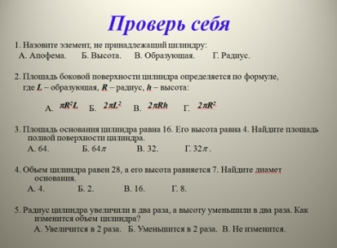  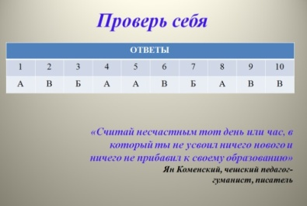 | Решают тест «Проверь себя»  Записывают ответы в таблицу.  Проверяют друг у друга ответы.  Сообщают итог преподавателю.
2. Основной этап | 2.3. Выдача домашнего задания | 5 мин | Записываем домашнее задание!  Трубопроводы окрашивают в различные цвета в зависимости от транспортируемой среды. Это называется опознавательной окраской. Требования к окраске трубопроводов в зависимости от транспортируемой среды регламентированы ГОСТ 14202-69.  Решить задачу:  Сколько потребуется банок краски желтого цвета (2,8кг), чтобы покрасить трубу с внешним диаметром 300 мм и длиной 100 м, если на один квадратный метр расходуется 200 г краски? Определить вид транспортируемой среды. |  |  | 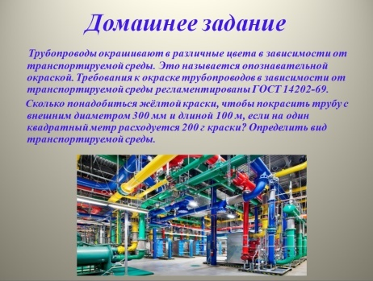 | Осмысливают информацию и значимость материала в формировании профессионального опыта.  Записывают задание в тетрадь.  Самоосмысление информации о задачах на ближайший урок.
3. Заключительный этап | 3.1. Подведение итогов занятия | 10 мин | Подведём итоги!  1. Сообщить оценку качества работы каждого учащегося.  2.Отметить, кто добился отличного качества работы.  3.Разобрать наиболее характерные недочёты.  4. Одним предложением охарактеризуйте свою работу на уроке, продолжите предложение  «Сегодня на уроке я……….»  - Не ударил в грязь лицом  - Работал не покладая рук  - Добился своего  - Потратил время зря  - За словом в карман не лез  - Мог бы работать лучше |  |  | 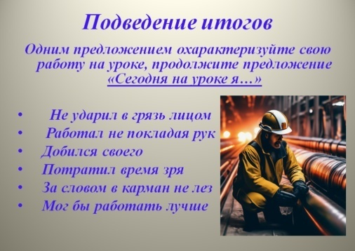 | Самоанализ выполненной работы.  Самокоррекция.  Рефлексия.

